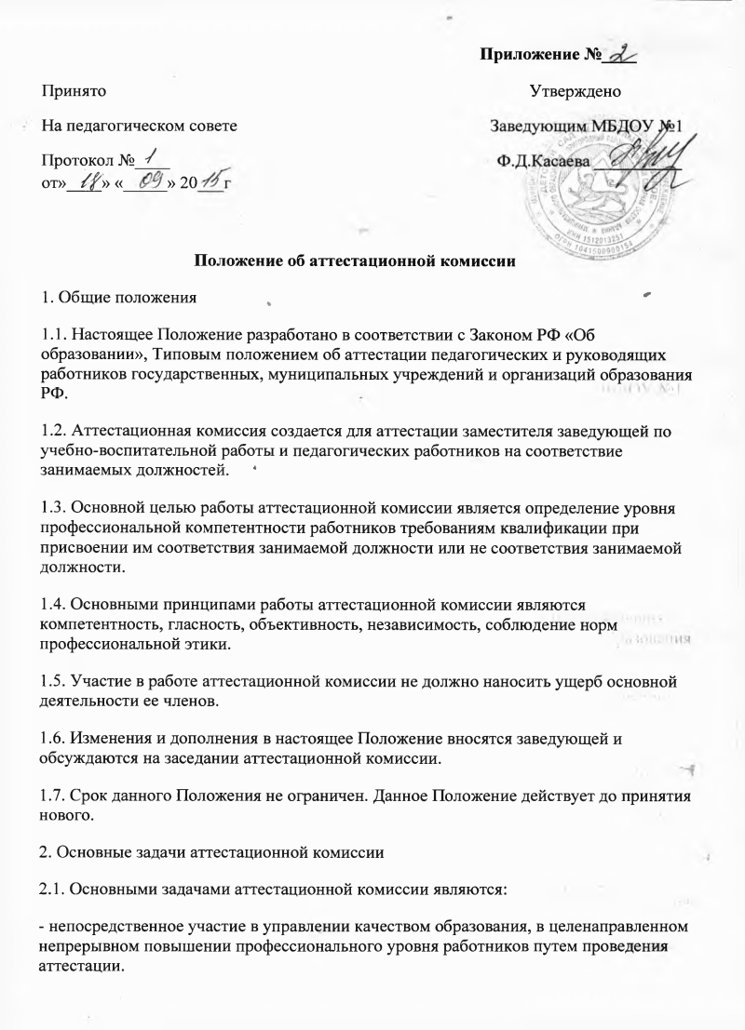- определение форм и процедуры проведения аттестации работников в соответствии с нормативной базой, профессиональной этикой.
- обеспечение соблюдения принципов аттестации.
- обеспечение социальной защищенности работников путем реализации их прав на дифференцированную оплату труда в зависимости от результатов и качества труда.
3. Функции аттестационной комиссии
3.1.Рассматрение личных заявлений на аттестацию.
3.2 Составление графиков прохождения аттестации работниками.
3.3 Составление и реализация в установленные сроки плана работы с аттестуемыми педагогами.
3.4 Изучение представленного материала аттестуемых педагогов.
3.5 Определение соответствия или не соответствия аттестуемого работника занимаемой должности.
3.6 Организация процедур аттестации в соответствии с выбранной аттестуемым работником формой прохождения аттестации.
4. Права аттестационной комиссии
4.1. Аттестационная комиссия имеет право рекомендовать вышестоящей аттестационной комиссии аттестовать педагогического работника с его согласия на более высокую квалификационную категорию.
4.2. Аттестационная комиссия имеет право удовлетворить просьбу аттестуемого на отзыв заявления на прохождение аттестации.
4.3. В ходе работы все члены аттестационной комиссии имеют право на свободу мнения, свободу слова и независимость суждений.
5. Организация работы аттестационной комиссии
5.1. В состав аттестационной комиссии входят: председатель аттестационной комиссии, заместитель председателя аттестационной комиссии, секретарь и члены комиссии.
5.2. Председатель аттестационной комиссии
- организует деятельность аттестационной комиссии.
- информирует членов аттестационной комиссии о сроках и порядке проведения аттестации работников.
- организует подготовку и проведение аттестации.
- ведет заседания аттестационной комиссии.
5.3. Аттестационная комиссия создается из педагогических работников, имеющих квалификационную категорию не ниже заявленной аттестуемым педагогическим работником.
5.4. Аттестационная комиссия осуществляет аттестацию педагогических работников в соответствии с графиком. Продолжительность аттестации для каждого аттестуемого не должна превышать двух месяцев с начала ее прохождения и до принятия решения аттестационной комиссией. Аттестуемый вправе избрать конкретные формы и процедуры аттестации.
5.5. По результатам проведения аттестации аттестационная комиссия выносит по каждому аттестуемому одно из решений:
- о соответствие занимаемой должности.
- о не соответствие занимаемой должности.
5.6. Решение аттестационной комиссии является действительным, если в голосовании участвовало не менее 2/3 утвержденного состава комиссии и оно было принято большинством голосов. В случае равенства голосов «за» и «против» решение выносится в пользу аттестуемого.
5.7. Аттестуемый имеет право лично присутствовать при принятии решения. Решение аттестационной комиссии, принимаемое в присутствии аттестуемого, сообщается ему сразу после голосования.
5.8. При аттестации работника, являющегося членом аттестационной комиссии, аттестуемый в голосовании не участвует.
6. Взаимосвязи с другими органами самоуправления
6.1. Состав аттестационной комиссии назначается на один учебный год.
6.2. Персональный состав аттестационной комиссии, сроки полномочий и сроки проведения аттестации определяются приказом заведующей .
6.3. Аттестационная комиссия в ходе своей работы взаимодействует с экспертным советом детского сада.
7. Ответственность аттестационной комиссии
7.1. Аттестационная комиссия несет ответственность за выполнение, выполнение не в полном объеме, невыполнение закрепленных за ней задач и функций.
7.2. В случае возникновения споров по итогам аттестационной комиссии, данный вопрос рассматривает вышестоящая аттестационная комиссия. Вышестоящая аттестационная комиссия может принять решение о повторной аттестации работника в следующем учебном году. В этом случае аттестация проводится аттестационной комиссией, принявшей данное решение.
7.3. Решения аттестационной комиссии могут быть обжалованы в судебном порядке только в части процедуры аттестации.
8. Делопроизводство аттестационной комиссии
8.1. Прием представления на участие производится секретарем аттестационной комиссии.
8.2. Результаты аттестации оформляются протоколом и заносятся в аттестационный лист, который оформляется в одном экземпляре и предоставляется аттестуемому под роспись.
8.3. Аттестационный лист подписывается председателем аттестационной комиссии и ее секретарем, заверяется печатью детского сада. Копия аттестационного листа после завершения аттестации хранится в личном деле работника, аттестационный лист выдается аттестуемому на руки.
8.4. Протокол подписывается председателем, заместителем председателя аттестационной комиссии, секретарем и членами комиссии, принимавшими участие в голосовании.
8.5. Заведующая на основании решения аттестационной комиссии в течение месяца издает приказ о присвоении работнику соответствия / не соответствия занимаемой должности и установлении уровня оплаты труда. Дата и номер приказа вносятся в аттестационный лист. Оплата труда работника в соответствие занимаемой должности осуществляется с момента вынесения решения аттестационной комиссии.

